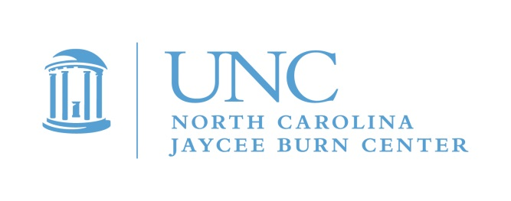

Estimados padres o tutores:

¡Esta es una invitación para que su niño participe en un campamento de fin de semana especial! Camp Celebrate es una experiencia única para niños de entre 7 y 15 años que han sufrido quemaduras. Tendrá lugar en Camp Kanata, en Wake Forest, NC y es gratuito para los niños sobrevivientes de quemaduras. Las fechas del campamento son el 15, 16 y 17 de mayo.

A través de los años, los sobrevivientes a las quemaduras han informado que su apoyo más significativo lo encontraron en otros sobrevivientes que saben lo que significa tener quemaduras. Camp Celebrate, que comenzó en 1982 en el North Carolina Jaycee Burn Center, les da la oportunidad a los sobrevivientes jóvenes de estar con otros sobrevivientes de quemaduras. Camp Celebrate acoge a cualquier sobreviviente pediátrico de quemaduras de Carolina del Norte y los estados vecinos. ¡Las actividades incluyen nadar, montar en canoa, artes y manualidades, pesca y mucho, mucho más! Este año será nuestro campamento ^{número} 39. Estamos planeando otro campamento temático emocionante este año.
Camp Celebrate le brindará a su hijo la oportunidad de conocer a otros niños que comparten la misma experiencia de ser un sobreviviente de quemaduras. Todos los niños, y muchos de los consejeros adultos, saben exactamente lo que significa haber sufrido una quemadura. Los campistas crean amistades significativas. Muchos campistas vuelven todos los años, algunos como adultos, para ayudar como consejeros del campamento. Estos adultos entienden a los campistas de una forma única.

Este campamento no sería posible sin la dedicación y el apoyo continuo de MUCHOS voluntarios de todo el estado... estudiantes universitarios, bomberos, y personal del Jaycee Burn Center, entre otros. Estos individuos generosos se unen al personal del Burn Center Aftercare para proporcionar a los campistas una experiencia segura, divertida y enriquecedora al ayudar como consejeros, personal del programa, mentores de los consejeros en capacitación y asistentes de logística.

Si nunca mandó a su hijo a Camp Celebrate, considere hacerlo este año. Como padre o madre, puede que se sorprenda al descubrir cuánto se beneficia su hijo simplemente por estar cerca de otros sobrevivientes de quemaduras, tanto niños como adultos, que realmente comprenden. Los niños que tienen la piel que se ve distinta a la de los demás, pueden sentirse avergonzados por sus cicatrices y pueden preferir esconderlas, o negar que sus cicatrices les molestan. Siempre escuchamos historias de padres de niños que fueron al campamento, y que cuentan que sus hijos escondían sus cicatrices antes del campamento, pero volvieron fortalecidos, con una nueva sensación de autoestima, ¡sin esconder las cicatrices! Esto es muy motivante. Es posible que se sorprenda de cuánto puede ganar su hijo con una experiencia de campamento de fin de semana.

No dude en contactarme directamente para obtener más información. Nos encanta hablar sobre nuestro programa, ponerlo en contacto con otros padres o responder cualquier pregunta que tenga.

Para inscribirse, solo tiene que devolver el formulario adjunto de inmediato o enviarme un correo electrónico para pedir una solicitud. Seguidamente, le enviaremos un formulario de inscripción completo para que lo rellene.

Esperamos con anticipación recibir su respuesta.

Michele Barr, Pediatric Aftercare Coordinator
Michele.barr@unchealth.unc.edu
919-962-8427

Los formularios también están disponibles en nuestro sitio web: www.med.unc.edu/burn
POR FAVOR, responda a más tardar el 15 de marzo de 2020. ¡Todas las solicitudes completadas deben haberse recibido para el
1 de mayo de 2020!

